Муниципальное дошкольное образовательное учреждение Оковецкий детский сад «Родничок»

Отчет о проведении месячника безопасности в МДОУ Оковецкий детский сад «Родничок» в период с 12 декабря 2022 по 15 января 2023 года

В соответствии с Решением КЧС и ОПБ Селижаровского муниципального округа от 08.12.2022 года об утверждении Плана мероприятий месячника безопасности на территории Селижаровского муниципального округа Тверской области в период с 12.12. 2022 года по 15.01.2023 года, МДОУ Оковецким детским садом «Родничок» был разработан План мероприятий месячника безопасности.
Мероприятия были составлены с учетом интеграции всех образовательных областей. Все проведенные мероприятия в период 12.12. 2022 года по 15.01.2023 года нацелены на:
- работу с персоналом в области безопасности;
- расширение знаний детей и умение применять полученные знания в играх, инсценировках, повседневной жизни;
- объединение усилий педагога и родителей в вопросе ознакомление детей с правилами безопасного поведения на дороге, пожарной безопасности, личной безопасности и безопасности окружающих. Соблюдение и применение этих правил в жизни; планомерное и активное распространение знаний среди родителей.
Воспитатель проводил беседы, игры с детьми, просматривали мультфильмы, читали художественную литературу, учил детей быть осторожными, учиться применять свои знания в играх.
В процессе образовательной деятельности, а так же в совместной деятельности педагога с детьми проводились сюжетно-ролевые игры-беседы, викторины, решение проблемных ситуаций, направленные на получения детьми новых знаний и закреплению ранее полученных, актуализации собственного жизненного опыта.
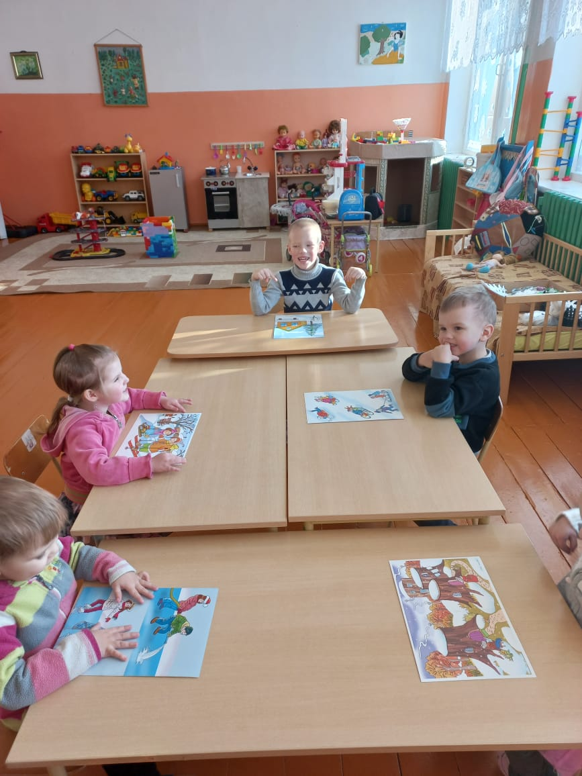 | 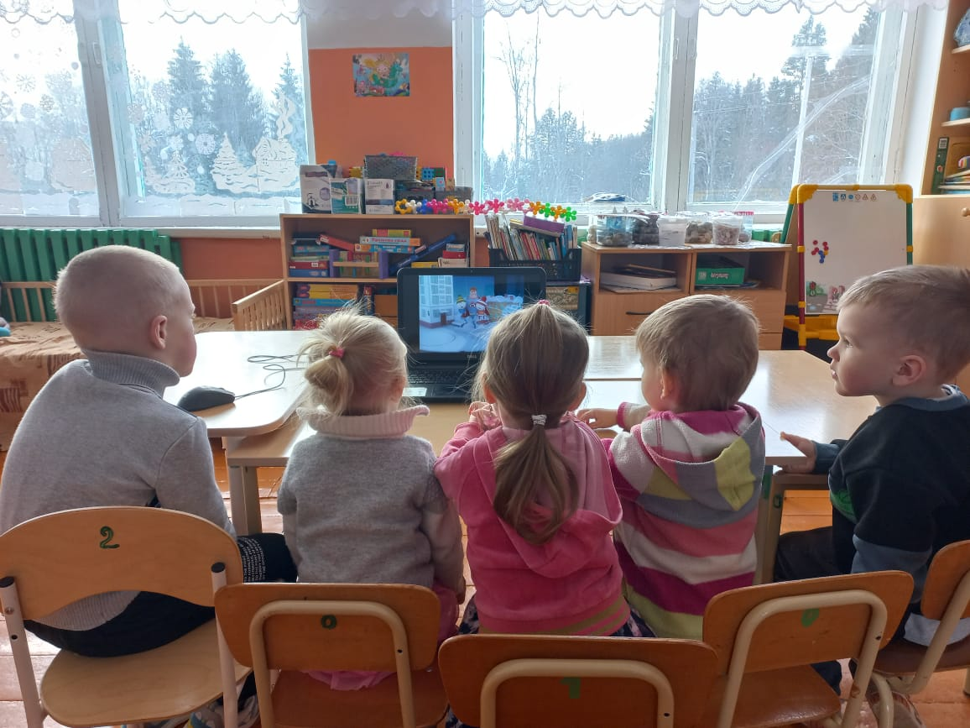
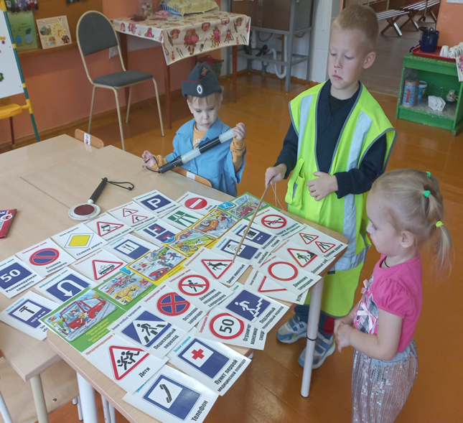
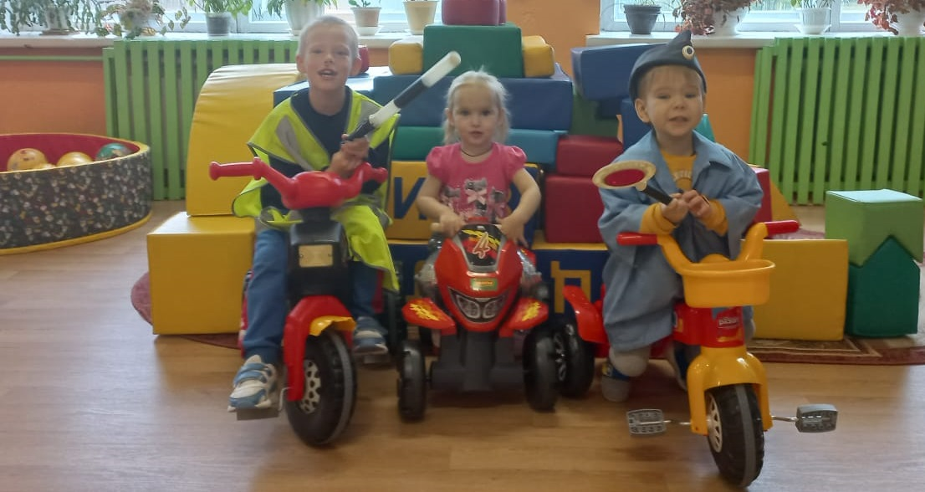
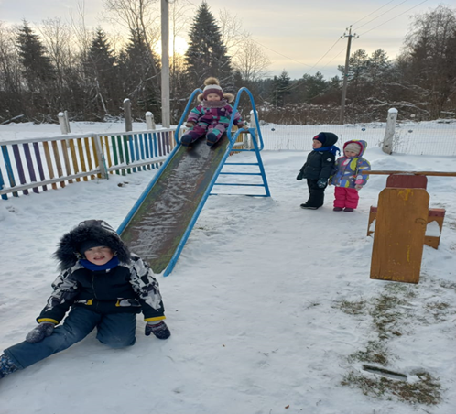 | 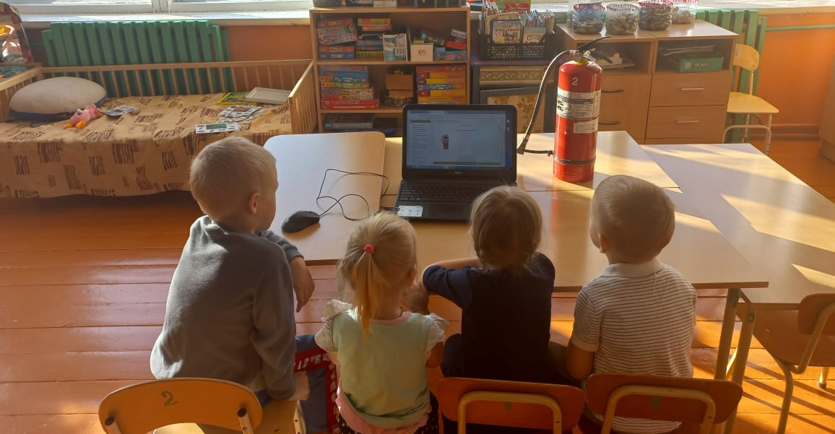
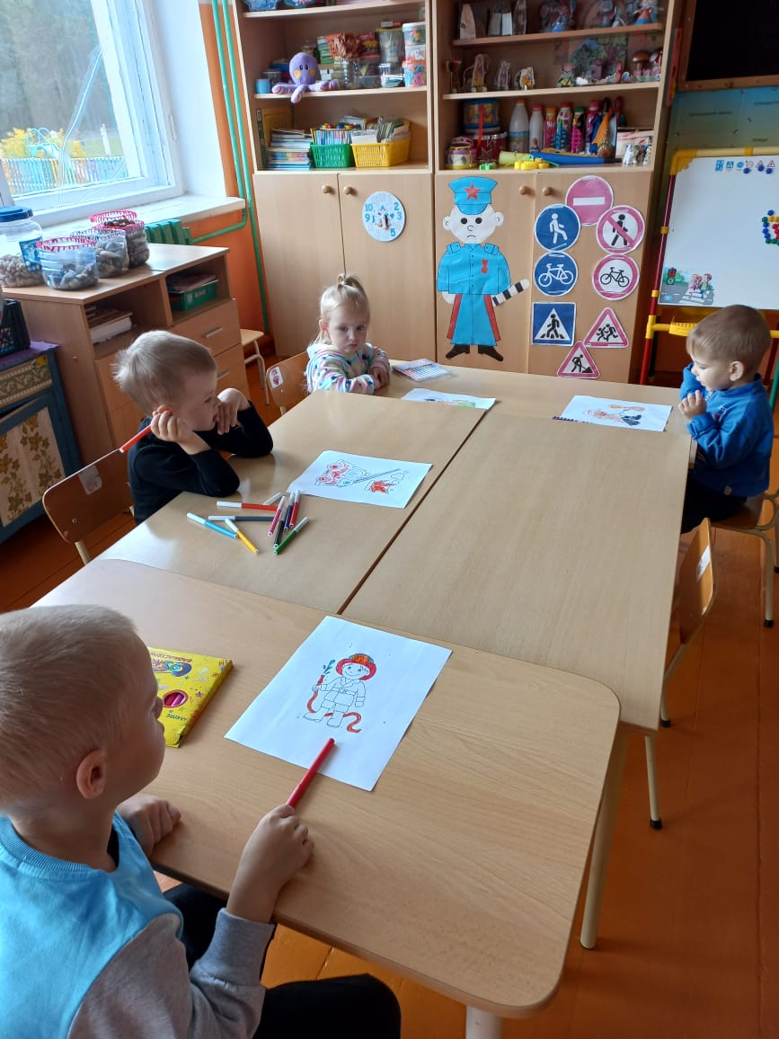 | 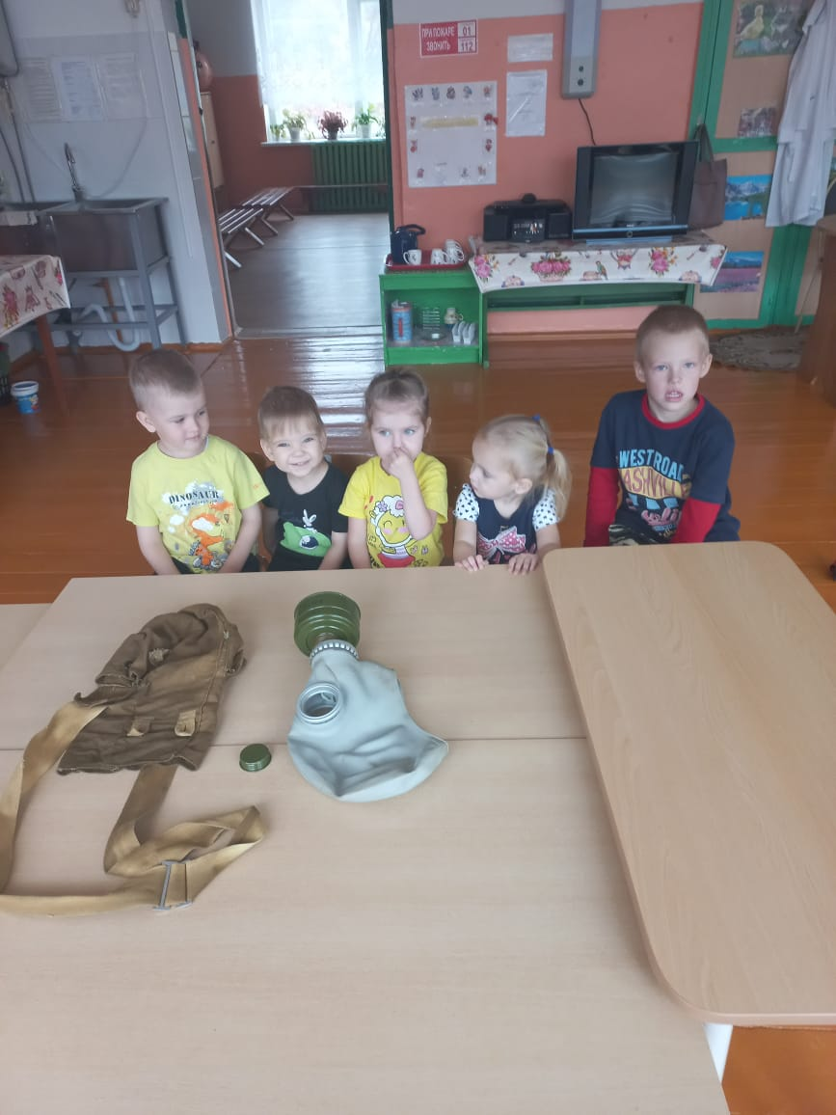
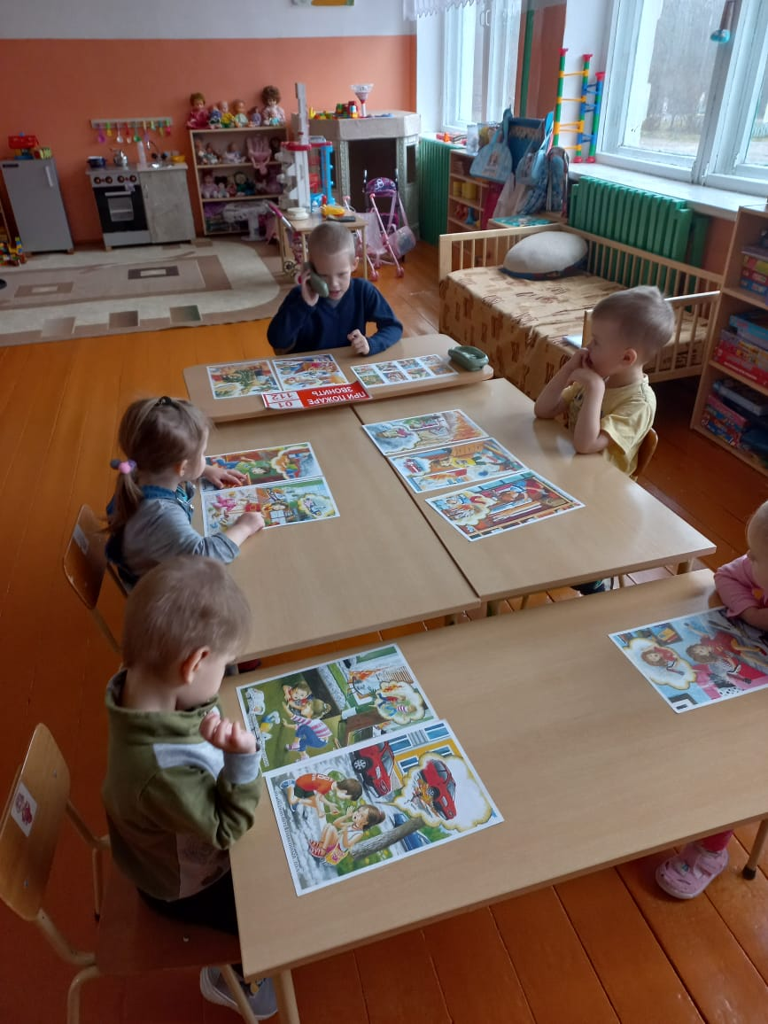 |  | 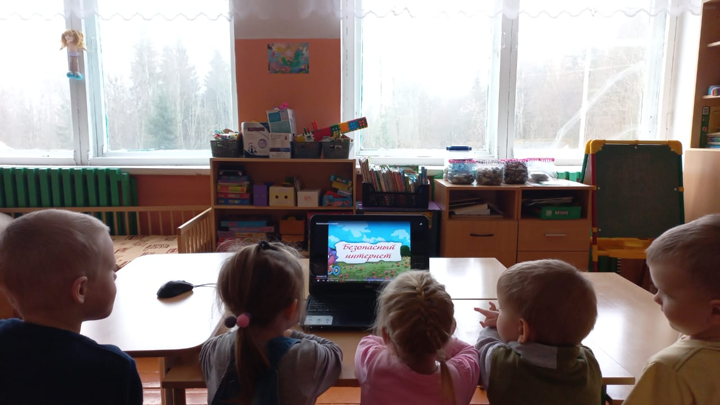

Успех в работе по безопасности детей, может быть, достигнут только при тесном взаимодействии с родителями воспитанников, поскольку те знания, которые получает ребенок в детском саду, должны закрепляться в условиях семьи.
С родителями были проведены беседы на тему «Пожарная безопасность в зимний период», «Скоро новый год».
Под роспись вручены памятки по темам безопасности.
Посредством электронных средств связи (WhatsApp) проведена консультация для родителей о необходимости ношения светоотражающих элементов, о правилах перевозки детей в автомобиле.
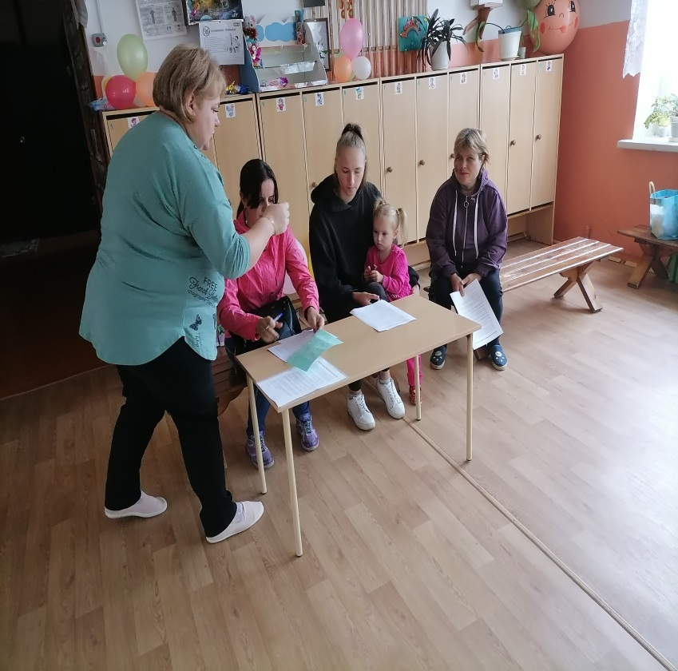 | 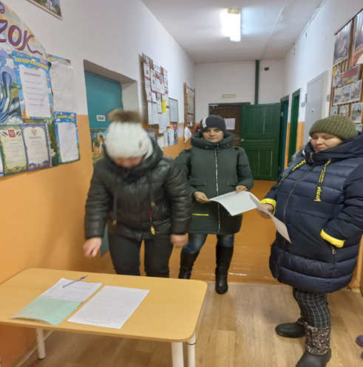

С работниками были проведены инструктажи по темам пожарной безопасности, антитеррористической защищенности. Кроме того была проведена внеплановая эвакуация из здания МДОУ, которая прошла на отлично. Все работники действовали слаженно строго по плану.
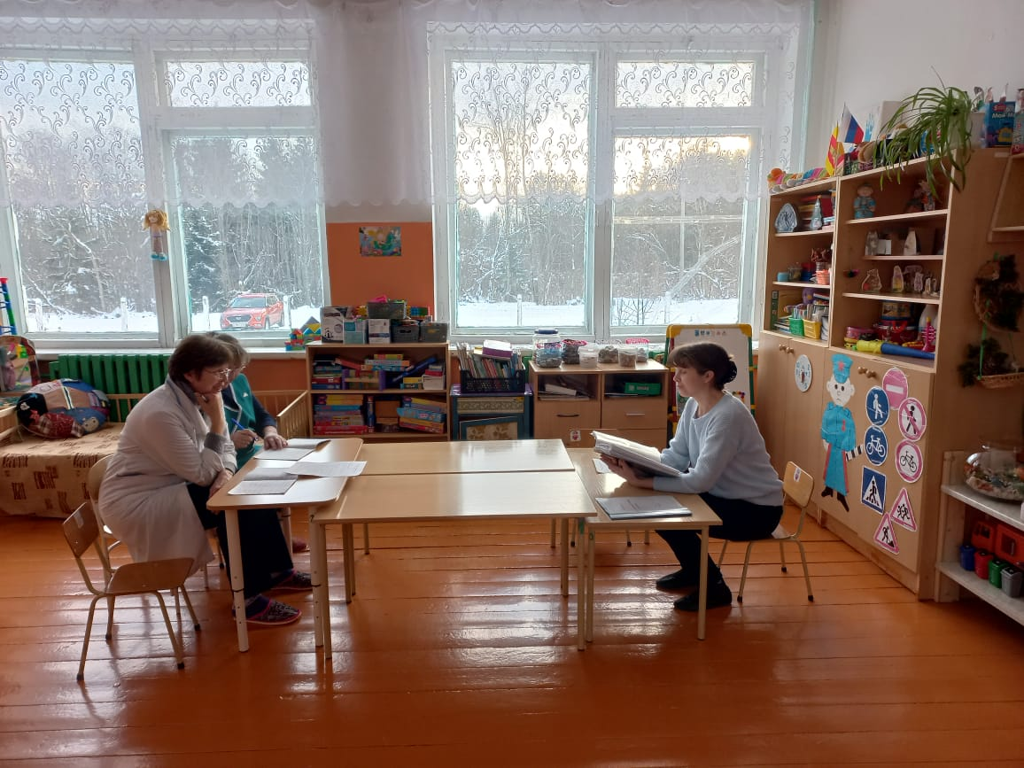
Наш детский сад оснащен системами безопасности и оборудованием, бесперебойное функционирование которых обеспечивают специалисты обслуживающих организаций. В целях соблюдения антитеррористической безопасности в детском саду имеется сигнал тревожной кнопки, видеонаблюдение.
Мероприятия месячника выполнены в полном объеме и качественно повысили уровень знаний каждого участника в области собственной безопасности.

